บทที่ 2
การพัฒนาโปรแกรมด้วยวิธีเชิงวัตถุและยูเอ็มแอล

2.1 บทนำ
ในราวๆปี 1990 มีวิธีที่ใช้ Model ระบบมากมาย แต่มีอยู่ 3 วิธีที่เป็นที่นิยมใช้ในการ model ระบบคือ OMT (Rumbaugh), Booch และ OOSE (Jacobson) โดยในแต่ละวิธี จะมีข้อดีข้อเสียต่างกัน วิธีแบบจำลองรูปภาพเชิงวัตถุ (Object Modeling Technology: OMT) นั้นจะมีจุดแข็งในการวิเคราะห์ระบบได้ง่าย แต่พื้นที่ออกแบบนั้นจะใช้ยาก ส่วนวิธี Booch นั้นจะมีจุดแข็งในการออกแบบ แต่การวิเคราะห์จะยาก และวิธีสุดท้าย วิธีแบบจำลองรูปภาพเชิงวัตถุทางวิศวกรรมซอฟต์แวร์ (Object Oriented Software Engineering: OOSE) จะมีจุดแข็งในคุณสมบัติของการวิเคราะห์แต่มีจุดอ่อนในจุดต่างๆอีก เมื่อเวลาผ่านไป การใช้ วิธีนำเสนอรายละเอียดงานที่ต่างกัน ทำให้เกิดความสับสน ดังนั้นจึงจำเป็นต้องมีวิธีที่มาตรฐานที่สามารถเข้าใจได้ง่าย และยังตั้งอยู่บนพื้นฐานของวิธีเดิมที่มีอยู่ UML จึงได้ถือกำเนิดขึ้นมาจากการร่วมมือกันของทั้ง Booch ,Jacopson ,Rambaugh รวมถึง คนอื่น โดยได้นำข้อดีของแต่ละวิธีมารวมกัน
Unified Model Language หรือ UML เป็นภาษาโมเดลที่นำเอาสัญลักษณ์มาช่วยในการเพิ่มประสิทธิภาพในส่วนของการวิเคราะห์(Analysis) และออกแบบ(Design) ซึ่งมีประโยชน์ในหลายด้าน โดยจะเป็นรูปแบบของออปเจ็กต์โอเรียนเท็ด ซึ่งการออกแบบจะทำให้เราสามารถวิเคราะห์ส่วนประกอบโดยรวมของระบบและยังสามารถที่จะรองรับภาษาที่จะใช้ในการพัฒนาได้หลากหลายภาษามาก และยังหลีกเลี่ยงความซ้ำซ้อนและเฉพาะเจาจงเกินไป ซึ่งการออกแบบโดยวิธี UML นี้สามารถที่จะแสดงออกมาในรูปแบบของไดอะแกรม(Diagram)ต่างๆ
แอปพลิเคชั่นชั้นที่พัฒนาขึ้นนั้นต่างก็มีขนาด ความซับซ้อน และการกระจายที่มากขึ้น การพัฒนาซอฟต์แวร์ให้สามารถทำงานได้ทั้งเร็ว และถูกต้องนั้น จึงจำเป็นต้องมีการพัฒนาร่วมกันเป็นทีม ซึ่งความยากอย่างหนึ่งของทีมพัฒนาซอฟต์แวร์ก็คือการสื่อสารระหว่างนักพัฒนาในทีม เนื่องจากเมื่อซอฟต์แวร์มีขนาดใหญ่ นักพัฒนาในทีมก็มีจำนวนมากขึ้นตามขนาดของซอฟต์แวร์ และแต่ละท่านก็มีความเชี่ยวชาญในด้านต่างๆกัน นอกจากนั้นเทคโนโลยีในการพัฒนาก็มีการเปลี่ยนแปลงที่รวดเร็วมาก
นอกจากนั้น ปัญหาของการพัฒนาซอฟต์แวร์ ส่วนหนึ่งเกิดจากการที่นักพัฒนาไม่สามารถจัดการกับความต้องการที่เปลี่ยนแปลงของแต่ละโมดูล รวมถึงซอฟต์แวร์ที่พัฒนาขึ้นนั้นไม่สามารถทำงานร่วมกันได้ และยังดูแลรักษาและเปลี่ยนแปลงได้ยาก นักพัฒนาในทีมไม่สามารถติดตามได้ว่าใครแก้ไขอะไร เมื่อใด ที่ไหน และทำไม
สาเหตุสำคัญที่ทำให้เกิดปัญหาในการพัฒนาซอฟต์แวร์ก็คือ ไม่มีระบบจัดการความต้องการที่ดีเพียงพอ มีการสื่อสารที่ไม่รัดกุมและกำกวม สถาปัตยกรรมของซอฟต์แวร์ไม่มั่นคง
ดังนั้น การจัดกระบวนการในการพัฒนาจึงจำเป็นต่อการพัฒนาซอฟต์แวร์ให้ถูกต้อง และมีคุณภาพตามที่ต้องการ จึงจำเป็นอย่างยิ่งที่จะต้องศึกษาการพัฒนาระบบด้วยวิธีเชิงวัตถุ, กระบวนการพัฒนาซอฟต์แวร์ที่ดี, ส่วนประกอบของยูเอ็มแอล เพื่อการพัฒนาระบบซอฟต์แวร์ที่ให้มีคุณภาพตามความต้องการมากที่สุด
2.2 หลักการเชิงวัตถุ
หลักการเชิงวัตถุเป็นการมองการพัฒนาระบบเหมือนกับการมองโลกแห่งความเป็นจริง คือมองสิ่งต่างๆ เป็นวัตถุหรือออบเจ็กต์(Object) ซึ่งแต่ละวัตถุจะมีคุณสมบัติและการทำงานเฉพาะตัว บางวัตถุก็มีความสัมพันธ์กับวัตถุอื่นๆ และถ้าวัตถุที่มีคุณลักษณะบางประการคล้ายๆ กันเราก็จะจัดกลุ่มให้แก่วัตถุเหล่านั้น โดยหลักการเชิงวัตถุแล้วประกอบด้วย ดังนี้
2.2.1 ลำดับขั้นของคลาส (Class Hierarchy)
- Inheritance คือการสืบทอดคุณสมบัติเป็นการสร้างคลาสใหม่ขึ้นมา โดยมีพื้นฐาน มาจากคลาสเดิม แต่จะมีข้อมูล (Data) หรือเมธอด ที่พิเศษเป็นของตัวเองเพิ่มขึ้นมาจากคลาสพื้นฐานเดิม ซึ่งก่อให้เกิดการแตกสายพันธ์ของวัตถุ ขึ้นเป็นวัตถุใหม่ที่มีคุณสมบัติของวัตถุเดิมซ่อนอยู่ไม่มากก็น้อยนั่นเอง
ปัญหาสำคัญของการสืบทอดคุณสมบัติ อยู่ตรงที่ว่า ในการสร้างคลาสขึ้นมาใหม่แต่ละครั้งนั้น คลาสเหล่านั้นมีอะไรที่เป็นพื้นฐานเหมือนๆกันและมีคุณสมบัติอะไรที่แตกต่างกัน นักพัฒนาจะจำแนกคลาสเหล่านั้นได้อย่างไร จึงจะเหมาะสมกับพฤติกรรมการทำงานของมัน คำตอบก็คือ จะต้องเริ่มต้นมองที่ยอดบนของลำดับชั้นของคลาสก่อน คลาสที่อยู่สูงที่สุดจะต้องเป็นคลาสที่มีคุณสมบัติพื้นฐาน (Simplest) ของคลาสต่างๆให้มากที่สุด แล้วค่อยๆแบ่งลำดับชั้นออกไปตามคุณสมบัติอื่นๆที่รองๆลงไป โดยเมื่อคุณสมบัติอย่างหนึ่งที่กำหนดลงในคลาสพื้นฐานแล้ว ทุกๆคลาสที่สืบทอดคุณสมบัติภายใต้คลาสนั้นจะได้รับคุณสมบัติติดตามไปด้วยอัตโนมัติ
- Multiple Inheritance หรือ MI เป็นการสร้างคลาสขึ้นมาโดยการสืบทอดคุณสมบัติ มาจากคลาสพื้นฐานที่มีมากกว่า 1 ตัว ทำให้ภาษาในลักษณะของการเขียนโปรแกรมเชิงวัตถุมีความยืดหยุ่นในการทำงานเพิ่มมากขึ้นอีกด้วย
2.2.2 แพ็กเกจ (Packages)
เป็นการรวมคลาสที่มีความสัมพันธ์ใกล้ชิดกันเข้าไว้ในแพ็กเกจ เพื่อประโยชน์สำหรับระบบที่มีคลาสเป็นจำนวนมาก ในระบบที่มีความซับซ้อนเราอาจจะสร้างแพ็กเกจขึ้นมาก่อน แล้วจึงบรรจุคลาสและความสัมพันธ์เข้าไว้ในแพ็กเกจ
2.2.3 เอ็นแคปซูเลชั่นและการซ่อนข้อมูล (Encapsulation and Information Hiding)
เอ็นแคปซูเลชั่น คือ การรวมกันของโครงสร้างข้อมูล (Data Structure) กับฟังก์ชันที่เกี่ยวข้องหรือเรียกใช้ข้อมูลนั้น (เรียกว่าเมธอด หรือ Action) เกิดเป็นวัตถุตัวใหม่ที่สามารถทำการซ่อนข้อมูลจากภายนอกได้ ซึ่งจะเรียกวัตถุนั้นว่า คลาส นั่นเอง
ในการพัฒนาโดยวิธีแบบโครงสร้างในสมัยก่อนนั้น ส่วนที่เป็นโครงสร้างข้อมูลและฟังก์ชันที่เรียกใช้ข้อมูลนั้นจะถูกสร้างขึ้นแยกจากกัน นั่นคือจะมองข้อมูลและฟังก์ชันเป็นโมดูลเดี่ยว ๆ ไม่มีความสัมพันธ์กันแต่อย่างใด ข้อมูลชุดหนึ่งๆอาจมีฟังก์ชันหลายๆตัวมาเรียกใช้งานโดยตรง ซึ่งแต่ละฟังก์ชันอาจจัดการกับโครงสร้างของข้อมูลไม่เหมือนกัน การเข้าถึงข้อมูลโดยตรงของฟังก์ชันเหล่านี้จะนำไปสู่ปัญหาต่อไป
เอ็นแคปซูเลชั่นก้าวมาในจุดนี้ ผลจากการที่นำโครงสร้างข้อมูลและฟังก์ชันที่ใช้งานข้อมูลนั้นมารวมกันสร้างความสัมพันธ์ให้กันและกัน จะทำให้ข้อมูลมีความมั่นคงขึ้น โดยการจะเข้ามาใช้ข้อมูลจะต้องเรียกผ่าน เมธอดเท่านั้น ผลก็คือ ไม่มีการเข้าถึงข้อมูลโดยตรงอีกต่อไป ซึ่งนั่นก็คือ เป็นการทำ Data Hiding นั่นเอง
ข้อดีอีกประการหนึ่งของเอ็นแคปซูเลชั่น ก็คือ เราสามารถแบ่งระดับของการเข้าถึงข้อมูลได้โดยตัวของเมธอดของวัตถุเอง
2.2.4 โพลิมอร์ฟิซึ่ม (Polymorphism)
โพลิมอร์ฟิซึ่ม หมายถึงการที่คลาสหนึ่งๆ สามารถเปลี่ยนไปได้หลายรูปร่างขึ้นอยู่กับสภาพแวดล้อมหรือสถานการณ์ในขณะนั้น
โดยจะเป็นการยอมให้ผู้พัฒนาใช้เมธอดชื่อเดียวกัน แต่การทำงานไม่เหมือนกัน จำแนกไปตามชนิดของข้อมูลหรือแมสเซจ(Message) ที่เมธอดจะได้รับขณะทำงาน เมื่อได้รับข้อมูลที่ต้องการแล้วก็จะไปเลือกเมธอดที่เหมาะสมที่สุดกับข้อมูลนั้นๆไปทำงานเองต่อไป
ความสามารถอีกอย่างหนึ่งของโพลิมอร์ฟิซึ่มก็คือ สามารถกำหนดการดำเนินการใหม่ให้กับตัวดำเนินการหรือเมธอดได้ เรียกว่าการทำ " Overloading " ยังผลให้เราสามารถเรียกชื่อเมธอดหรือตัวดำเนินการนั้น มาใช้งานกับวัตถุต่างๆในกรณีที่แตกต่างกัน ขึ้นอยู่กับว่าในขณะนั้น โปรแกรมกำลังทำงานอยู่กับวัตถุอะไร
2.2.5 ความสัมพันธ์
- Generalization เป็นความสัมพันธ์แบบการให้กำเนิดคลาสย่อย (Subclass) จากคลาสแม่ (Superclass) โดยคลาสย่อยจะสืบทอดแอตทริบิวต์,โอเปอร์เรชั่นและความสัมพันธ์ทั้งหมดจากคลาสแม่ ทั้งของตัวเองและจากคลาสแม่ของคลาสแม่ชั้นต่อไปเรื่อยๆ คลาสย่อยอาจมีการเพิ่มแอตทริบิวต์และโอเปอร์เรชั่นในคลาสของมันเอง ความสัมพันธ์แบบนี้อาจถูกเรียกได้ว่า is-a หรือ kind-of
- Aggregation เป็นความสัมพันธ์แบบเป็นส่วนประกอบหรือที่เรียกว่า Part-of คำว่าเป็นส่วนประกอบบางครั้งอาจมีความหมายที่ต่างกัน เช่น เครื่องยนต์และล้อเป็นส่วนประกอบของรถยนต์ในขณะที่เรากำลังขับรถอยู่ แต่ถ้ารถยนต์คันนั้นอยู่ในระหว่างการซ่อมที่อู่ซ่อมรถ นั่นคือเครื่องยนต์และล้อก็ไม่ได้เป็นส่วนประกอบของรถยนต์แล้ว
- Association เป็นความสัมพันธ์แบบสองทิศทาง ซึ่งใช้ในการติดต่อระหว่างคลาส ความสัมพันธ์แบบ แอสโซซิเอชั่นระหว่างคลาสหมายถึง การเชื่อมต่อระหว่าออบเจ็กต์ในคลาสทั้งสอง ที่ปลายของเส้นความสัมพันธ์จะมีการระบุชื่อบทบาทเพื่อบอกว่าคลาสนั้นถูกมองว่าเป็นอย่างไรจากคลาสอื่น
- Constraints เป็นการกำหนดข้อบังคับของความสัมพันธ์ระหว่างเอนติตี้ โดยเอนติตี้จะหมายถึงออบเจ็กต์,คลาส,บทบาท,แอตทริบิวต์,การเชื่อมต่อ (Link) และความสัมพันธ์ ข้อบังคับนี้จะเป็นการจำกัดค่าที่เอนติตี้สามารถเป็นไปได้

2.3 ข้อดีของหลักการเชิงวัตถุ
2.3.1 มุมมองของวัตถุจะเป็นการมองในระดับสูง (Higher level of abstraction)
วิธีการวิเคราะห์ระบบแบบโครงสร้างนั้นมีข้อจำกัดในการแยกแยะเอกลักษณ์ และการซ่อนรายละเอียด อย่างไรก็ตามการวิเคราะห์และพัฒนาระบบแบบโครงสร้างนี้ จะแยกแยะโครงสร้างและการทำงานของระบบออกจากกัน เพื่อให้เกิดประสิทธิภาพในการทำงาน ตัวอย่างเช่น เซนเซอร์จะได้รับการโมเดลให้เป็นส่วนหนึ่งของข้อมูลการอ่านหรือการกระทำอื่นๆ กับเซนเซอร์จะถือว่าเป็นโอเปอร์เรชั่น (Operation) แต่การโมเดลนี้ไม่ได้แสดงความสัมพันธ์ระหว่างข้อมูลและโอเปอร์เรชั่น
ส่วนโมเดลของการพัฒนาเชิงวัตถุนั้นจะแสดงความสัมพันธ์ระหว่างข้อมูลกับโอเปอร์เรชั่นที่กระทำกับข้อมูลอย่างใกล้ชิด เนื่องจากโมเดลนี้จำลองมาจากโลกจริงๆ การแยกแยะเอกลักษณ์ของการพัฒนาเชิงวัตถุนั้น ให้ความเข้าใจและความสามารถที่ดีกว่า รวมทั้งมีการตั้งชื่อสำหรับวัตถุนั้นมาจากชื่อที่มีอยู่จริงในโดเมนของปัญหา มุมมองของวัตถุจะเป็นการมองในระดับสูงและใกล้กับโดเมนของปัญหามากกว่า
2.3.2 Seamless transition among different phases of software development
การพัฒนาซอร์ฟแวร์นั้นต้องการวิธีการ (Methodology) ที่แตกต่างกันในแต่ละช่วงของการพัฒนา การ เปลี่ยนแปลงจากช่วงการทำงานหนึ่งไปช่วงอื่นๆในแต่ละ Process จะมีความซับซ้อน และยังไม่มีความสอดคล้องกัน และยังช้าด้วย และยังทำให้ขนาดของงานใหญ่ขึ้น และมีโอกาสที่จะเกิดความผิดพลาดขึ้นด้วย แต่วิธีการของเชิงวัตถุนั้นจะใช้ภาษาเดียวกันในการติดต่อระหว่างการวิเคราะห์ การออกแบบ การเขียนโปรแกรม และการออกแบบฐานข้อมูลด้วย ทำให้ลดระดับของความซับซ้อนลง และช่วยให้การเข้าใจระบบก็ชัดเจนด้วย
2.3.3 สนับสนุนเทคนิคการเขียนโปรแกรมที่ดี (Encouragement of good programming techniques)
เป็นการสนับสนุนเทคนิคการเขียนโปรแกรมที่ดี เพราะการเขียนโปรแกรมเชิงวัตถุ นั้นจะเป็นการเขียนในลักษณะของคลาส ซึ่งบอกว่าคลาสนี้ทำอะไร และทำอย่างไร และคุณสมบัติของระบบนั้นสามารถที่จะรวมคลาสเข้าด้วยกันเป็นระบบย่อยได้ และการเปลี่ยนแปลงคลาสหนึ่งก็จะไม่มีผลกระทบต่อคลาสอื่นๆด้วย อย่างไรก็ตามภาษาต่างๆเช่น C++, Smalltalk หรือ Java ก็เพิ่มส่วนที่สามารถรองรับการออกแบบเชิงวัตถุด้วยเพื่อง่ายต่อการสร้าง และการนำ Code มาใช้ใหม่กับแนวคิดของคลาสและการสืบทอด (Inheritance )
2.3.4 มีคุณสมบัติที่สนับสนุนการนำกลับมาใช้ใหม่ (Promotion of Reusability)
ระบบแบบโครงสร้างมีข้อจำกัดในการนำสิ่งที่พัฒนาไปแล้วกลับมาใช้ใหม่ แต่ในความเป็นจริงแล้ว ถ้าผู้พัฒนาระบบมีคอมโพเนนท์ อยู่แล้วก็ควรจะใช้ได้เลย แต่ระบบแบบโครงสร้างนี้ผู้ที่จะนำมาใช้ต้องทำการเปลี่ยนแปลงซอร์สโค้ด (Source Code) เพื่อให้เหมาะกับความต้องการของระบบใหม่เพื่อที่จะใช้งานได้ แต่การพัฒนาเชิงวัตถุนั้นมีคุณสมบัติที่สนับสนุนการนำกลับมาใช้ใหม่โดยตรงคือ Generalization และ Refinement โดย Generalization คือการสืบทอดคุณสมบัติโดยจะได้คุณสมบัติเดิมทุกประการและยังสามารถเพิ่มและขยายคุณสมบัติได้ด้วย โดยไม่ต้องมีการเปลี่ยนแปลงซอร์สโค้ดเก่าเลย ลักษณะการนำมาใช้ใหม่นี้เรียกว่า การเขียนโปรแกรมแบบแตกต่าง ส่วน Refinement นั้นก็คล้ายๆกับ Generalization แต่จะยอมให้นักพัฒนาใช้วัตถุที่ไม่สมบูรณ์โดยการเพิ่มส่วนที่หายไป ตามที่ตนเองต้องการได้

2.3.5 สามารถปรับเปลี่ยนขนาดของระบบได้ง่าย (Promotion of Scalability)
ระบบโครงสร้างมีข้อจำกัดในการปรับเปลี่ยนขนาดของระบบ ทั้งนี้เนื่องจากระบบแบบโครงสร้างมี การแยกแยะเอกลักษณ์และการซ่อนรายละเอียดที่ไม่ดี ทำให้ระบบแบบโครงสร้างมีความซับซ้อนมากขึ้นเมื่อมีปัญหาที่เกิดขึ้นกับระบบมากขึ้น แต่ระบบที่พัฒนาด้วยวิธีเชิงวัตถุนั้น จะแยกแยะเอกลักษณ์และการซ่อนรายละเอียดส่งที่ดีส่งผลให้คอมโพเนนท์แต่ละส่วนแยกออกจากกันอย่างชัดเจน และการใช้เครื่องหมาย (Notation) เดียวกันตลอดการพัฒนา ทำให้สามารถเปลี่ยนจากการวิเคราะห์เป็นการออกแบบได้ง่าย การปรับเปลี่ยนระบบให้มีขนาดใหญ่ขึ้นก็สามารถทำได้ง่ายตามด้วย
2.3.6 มีความน่าเชื่อถือและควบคุมได้ (Promotion of Reliability and Safety)
เนื่องจากการพัฒนาเชิงวัตถุมีการแยกแยะเอกลักษณ์และการซ่อนรายละเอียดที่ดีกว่าทำให้การสื่อสารระหว่างวัตถุที่ไม่เกี่ยวข้องกันจำกัดอยู่ด้วยอินเทอร์เฟส ที่ผู้พัฒนาได้กำหนดไว้เท่านั้น ส่งผลให้ระบบที่พัฒนาด้วยวิธีเชิงวัตถุมีความน่าเชื่อถือได้มากกว่าเพราะว่าผู้พัฒนาสามารถควบคุมการติดต่อระหว่างคอมโพเนนท์ได้ และยังสามารถเพิ่มเงื่อนไขก่อนหน้าและท้าย (Pre and Post Condition) เพื่อให้ระบบสามารถทำงานได้อย่างถูกต้อง
2.3.7 วัตถุสนับสนุนการทำงานพร้อมกันในตัวเอง (Promotion of Concurrency)
การทำงานไปพร้อมๆกัน (Concurrency) เป็นรูปแบบการทำงานของสิ่งที่มีตัวตนในโลกแห่งความ เป็นจริง และยังเป็นคุณสมบัติสำคัญของคอมพิวเตอร์ยุคใหม่ด้วย การพัฒนาแบบโครงสร้างไม่มีสัญลักษณ์สำหรับการทำงานพร้อมกัน การจัดการงาน (Task) หรือการซิงโครไนเซชั่น (Synchronization) ระหว่างงานดังนั้นโครงสร้างที่สำคัญๆของระบบอาจจะไม่สามารถพัฒนาขึ้นได้โดยการใช้รูปแบบพัฒนาแบบโครงสร้างมาตรฐานได้ แต่การพัฒนาระบบด้วยวิธีเชิงวัตถุสนับสนุนการทำงานพร้อมกันในตัวเอง และรายละเอียดของงาน การทำ Synchronization ระหว่างงานก็สามารถแสดงออกมาในแผนภาพ (Statecharts) ของวัตถุที่ทำงานแบบแอกทีฟ (Active Object) และการส่งแมสเซจ (Message) ระหว่างวัตถุ แผนภาพเหล่านี้เป็นเครื่องมือที่มีความเหมาะสมสำหรับการสร้างระบบที่มีเงื่อนไขทางด้านประสิทธิภาพ

2.4 การพัฒนาซอฟต์แวร์ด้วยวิธีเชิงวัตถุ
การพัฒนาระบบด้วยวิธีเชิงวัตถุนั้นเป็นการพัฒนาที่ช่วยลดความยุ่งยากซับซ้อนของระบบใหญ่ๆได้ โดยผู้พัฒนาจะมองระบบและส่วนประกอบหรือระบบย่อย (Sub System) เป็นวัตถุ (Object) เนื่องจากสิ่งต่างๆที่มีอยู่ในโลกความเป็นจริงนั้นก็ถือได้ว่าเป็นวัตถุได้อยู่แล้ว และด้วยการมองระบบเป็นวัตถุทำให้ผู้พัฒนาระบบสามารถมองระบบได้ชัดเจนมากยิ่งขึ้น ส่งผลให้การวิเคราะห์และออกแบบระบบทำได้ง่ายและมีความถูกต้องมากขึ้น
การพัฒนาระบบด้วยวิธีเชิงวัตถุนั้น ยังมีส่วนเกี่ยวข้องกับทุกขั้นตอนของการพัฒนาระบบ ทั้งการรวบรวมความต้องการ (Requirement gathering), การวิเคราะห์ (analysis),การออกแบบ (design),การเขียนโปรแกรม (coding),และการทดสอบ (testing) ซึ่งเป็นการแก้ปัญหาของการพัฒนาระบบสมัยก่อนแบบที่เรียกว่า การพัฒนาแบบโครงสร้าง (Structural) ซึ่งเป็นการบอกเพียงว่าระบบจะมีลักษณะการทำงานอย่างไรแต่ไม่ได้บอกถึงวิธีการพัฒนาระบบหรือรูปแบบการเขียนโปรแกรมเลย จุดนี้เองทำให้หลายๆครั้ง ระบบที่พัฒนาขึ้นมีปัญหาเนื่องจากว่าการตรวจสอบความถูกต้องของระบบ (Validate) ระบบในเชิงพฤติกรรม (Behavior) นั้นทำได้ยาก
วิธีการพัฒนาระบบเชิงวัตถุนั้นมีมากมายหลายวิธี โดยแต่ละวิธีก็มีจุดเด่นและจุดด้อย แตกต่างกันออกไป โดยผู้พัฒนาควรจะใช้วิธีการที่มีประสิทธิภาพที่ดีที่สุด เพื่อระบบที่ดีที่สุด โดยจะใช้วิธีผสมนำข้อดีของแต่ละวิธีมาใช้นั่นคือ Unified Modeling Language (UML) ที่นำข้อดีของ Rambaugh et al., Booch และ Jacobson มาใช้ และยังสมามารถใช้เทคนิคต่างๆที่เกิดขึ้นมาพัฒนาด้วยเช่น Patterns และ Frameworks เป็นต้น
Development Iteratively
Manage
Requirement
Use
Component
Architectures
Model
Visually
Verify
Quality
Control Changes

รูปที่ 2-1 Best Practices of Software Engineering

จากรูปเป็นวิธีปฏิบัติที่ดีในการพัฒนาซอฟต์แวร์ ซึ่งจะเห็นได้ว่าส่วนนี้จะนำไปใช้กับส่วนของการจัดการความต้องการ (Manage Requirement) , การใช้สถาปัตยกรรมคอมโพเนนท์ (Use Component Architecture), การโมเดลซอฟต์แวร์เป็นภาพให้เห็น (Model Visually) และ การตรวจสอบคุณภาพซอฟต์แวร์ (Verify Quality) ดังนั้นการพัฒนาแบบวนรอบนี้ ถือว่าเป็นกระบวนการที่สำคัญกระบวนการหนึ่งทีเดียว คุณลักษณะของการพัฒนาวนรอบคือ นักพัฒนาจะสามารถวิเคราะห์ และแก้ปัญหาที่มีความเสี่ยงสูง ก่อนที่จะมีการลงทุนพัฒนาระบบ การพัฒนาแบบวนรอบสามารถได้รับความต้องการอย่างต่อเนื่องจากผู้ใช้ได้ นอกจากนั้น การทดสอบและการรวมระบบจะค่อยเป็นค่อยไปอย่างต่อเนื่อง การมี milestone ทำให้นักพัฒนาทราบว่าตอนนี้การพัฒนากำลังเน้นไปที่จุดใด
วิธีปฏิบัติที่ 1 : การพัฒนาซอฟต์แวร์เป็นรอบ ( Develop Software Iteratively) ทำให้ทีมพัฒนาได้รับความคิดเห็นจากผู้ใช้อยู่เป็นระยะ ทำให้ผู้ใช้และผู้พัฒนาสามารถทำความเข้าใจความต้องการที่แท้จริงได้ถูกต้องและครบถ้วนมากยิ่งขึ้น นอกจากนี้ยังช่วยแสดงให้เห็นความไม่เข้าใจระบบร่วมกันระหว่างผู้ใช้กับทีมพัฒนาในรอบก่อนหน้าทำให้รอบต่อไปสามารถแก้ไขการสื่อสารที่ไม่ตรงกันหรือมีความกำกวมได้ดีขึ้น จากรูปที่ 2-3 แสดงให้เห็นถึงการประยุกต์ใช้การพัฒนาแบบวนรอบ สำหรับในการพัฒนารอบแรกนั้นจะให้เวลากับกระบวนการ Business Modeling มากที่สุด ในรอบต่อไปก็จะให้เวลาการศึกษา Requirement มากที่สุด แต่ในทุกรอบการทำงานก็จะทำในกระบวนการทุกกระบวนการ แต่จะมากน้อยแตกต่างกันไปตามรอบของการพัฒนา

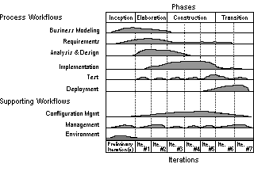

รูป 2-3 Deployment Iteratively Process

รูปที่ 2-2 แผนภาพในการพัฒนาเป็นรอบ (Develop Software Iteratively)

วิธีปฏิบัติที่ 2 : การจัดการความต้องการ (Manage Requirement) ความต้องการนั้นเป็นสิ่งที่มีความสำคัญต่อกระบวนการซอฟต์แวร์ทั้งหมด ซึงความต้องการส่วนใหญ่เป็นความต้องการที่มีความเปลี่ยนแปลงได้สูง ดังนั้นทีมพัฒนาจำเป็นต้องตระหนักไว้ว่าตลอดช่วงเวลาการพัฒนานั้นความต้องการสามารถเปลี่ยนแลงได้อยู่เสมอ ในการจัดการความต้องการจึงจำเป็นต้องดำเนินอยู่ตลอดเวลาเช่นกัน
วิธีปฏิบัติที่ 3 : การใช้สถาปัตยกรรมคอมโพเนนท์ (Use Component – Based Architecture) สถาปัตยกรรมซอฟต์แวร์ เป็นโครงสร้างหลักของระบบซอฟต์แวร์และเป็นส่วนหนึ่งที่ได้จากการออกแบบระบบซึ่งเกี่ยวข้องกับโครงสร้างและพฤติกรรมของระบบในด้านของการใช้งาน หน้าที่การทำงาน ประสิทธิภาพ และเงื่อนไขของเทคโนโลยี กระบวนการนี้ จะทำให้สถาปัตยกรรมซอฟต์แวร์มีพื้นฐานอยู่บน หลักการของ Component เป็นหลัก ซึ่งจะทำให้สถาปัตยกรรมที่ได้นั้นมีความยืดหยุ่นและทำให้สามารถดูแลรักษา เพิ่มเติมระบบได้ง่าย และยังสามารถนำกลับมาใช้ได้
วิธีปฏิบัติที่ 4 : การโมเดลซอฟต์แวร์เป็นภาพที่มองเห็นได้ (Visually Model Software) เป็นการนำเอาโมเดลที่เป็นรูปภาพมาช่วย ซึ่งทำให้สามารถเก็บโครงสร้างและพฤติกรรมของสถาปัตยกรรม แสดงส่วนประกอบในระบบ หรือแสดงรายละเอียดของงาน โดยมีการดูแลรักษาความตรงกันของการออกแบบและการพัฒนา และยังช่วยลดความกำกวมในการสื่อสาร ส่วนนี้จะเป็นส่วนที่เราจะพูดถึง UML กัน ซึ่งรายละเอียดจะกล่าวต่อไป
วิธีปฏิบัติที่ 5 : การตรวจสอบคุณภาพซอฟต์แวร์ (Verify Software Quality) การพัฒนาแบบวนรอบนั้นทำให้นักพัฒนาสามารถทดสอบระบบได้ดียิ่งขั้น ทั้งนี้แทนที่จะทำการทดสอบระบบครั้งใหญ่ครั้งเดียวก่อนที่จะส่งให้กับผู้ใช้ ด้วยการพัฒนาแบบวนรอบจะทำให้มีการทยอยทดสอบในแต่ละรอบ ส่งผลให้ระบบในรอบต่อไปมีคุณภาพมากยิ่งขึ้น ในการพัฒนาแต่ละรอบซอฟต์แวร์จะได้รับการพัฒนาเพิ่มขึ้น มีการประกอบและทดสอบส่วนที่ได้พัฒนาเพิ่มขึ้น
วิธีปฏิบัติ 6 : การควบคุมความเปลี่ยนแปลงของซอฟต์แวร์ (Control Change Software) หลักการในการจัดการความเปลี่ยนแปลงก็คือ จะต้องมีการแยกสถาปัตยกรรมของระบบออกเป็นระบบย่อยๆ และมีการกำหนดความรับผิดชอบของระบบย่อยให้กับทีมพัฒนาหนึ่ง มีการจัดตั้งพื้นที่ทำงานสำหรับนักพัฒนาแต่ละคน มีการกำหนดการรวมกันของแต่ละพื้นที่ทำงาน มีการกำหนดวิธีการควบคุมความเปลี่ยนแปลง มีการบันทึกความเปลี่ยนแปลงในแต่ละรุ่น มีการทดสอบในแต่ละรอบของการพัฒนาระบบ ระบบที่ถูกต้องนั้น จะมีการจัดการความต้องการความต้องการพื้นฐาน จากนั้นจึงเปรียบเทียบ ความเปลี่ยนแปลงที่เกิดขึ้นโดยใช้สถาปัตยกรรมคอมโพเน้น นักพัฒนาสามารถที่จะตรวจสอบรุ่นของ คอมโพเน้นที่จะใช้โมเดลด้วยรูปภาพ ทำให้สามารถตรวจสอบความเปลี่ยนแปลงได้ง่าย ผลที่ได้จากการตรวจสอบจะต้องสามารถติดตามได้ในแต่ละรุ่นของระบบ จากนั้นจะพัฒนาวนรอบต่อไป
จากรายละเอียดดังที่ได้กล่าวข้างต้น การสื่อสารระหว่างนักพัฒนา นับเป็นปัญหาหนึ่งในการพัฒนาระบบซอฟต์แวร์ใหญ่ๆ ดังนั้นในกระบวนการการพัฒนาซอฟต์แวร์ที่ดีนั้นจึงนำเอา แบบจำลองรูปภาพ(Visual Modeling) มาใช้ในการแสดงรายละเอียดของงาน แทนที่จะใช้ข้อความในการอธิบายเหมือนระบบในอดีต ซึ่งการใช้ข้อความนั้นอาจจะทำให้ความหมายนั้นกำกวม ต่างกับรูปภาพที่แทนคอมโพเน้น ในระบบจริงๆ ที่สามารถสื่อความหมายได้ชัดเจน

2.5 ภาษา Unified Modeling Language (UML)
Unified Modeling Language(UML) เป็นภาษาในการกำหนด (Specifying) , แสดงภาพ (Visualizing), สร้างและบันทึกเอกสารเกี่ยวกับสิ่งที่ได้จากการพัฒนาซอฟต์แวร์ รวมทั้งยังมีความสามารถในการโมเดลเชิงธุรกิจและระบบอื่นๆ ที่ไม่ทำงานบนซอฟต์แวร์อีกด้วย ภาษายูเอ็มแอลนั้นได้นำเสนอชุดของวิธีปฏิบัติทางด้านวิศวกรรมซอฟต์แวร์ที่ดี ซึ่งวิธีปฏิบัติเหล่านี้จะสามารถช่วยให้การโมเดลและพัฒนาระบบขนาดใหญ่ที่มีความซับซ้อนสามารถทำได้อย่างมีประสิทธิภาพภายใต้เงื่อนไขของเวลาและงบประมาณที่กำหนดไว้
ภาษายูเอ็มแอลนั้นได้รับการพัฒนาขึ้นโดยบริษัท Rational Software และผู้ที่เกี่ยวข้องในอุตสาหกรรม ภาษา UML นั้นเป็นภาษาที่ได้รับการสืบทอดมาจากภาษาในการโมเดลซอฟต์แวร์ที่ประกอบด้วย Booch, OOSE/Jacobson, OMT และวิธีอื่นๆ รวมกัน โดยมีการนำข้อดีของแต่ละวิธีและแต่ละภาษามาประกอบเป็นโครงสร้างหลักของภาษายูเอ็มแอล นอกจากนี้ภาษายูเอ็มแอลยังช่วยกำหนดระเบียบปฏิบัติในการพัฒนาดังเช่นที่กล่าวมาข้างต้น ซึ่ง ยูเอ็มแอลประกอบด้วยหลาย ๆ ส่วนดังนี้

2.5.1 วิว (View)

ในการออกแบบระบบที่มีขนาดใหญ่และมีความซับซ้อนมากๆนั้นจะทำให้ผู้ออกแบบระบบไม่สามารถที่จะออกแบบระบบได้ครบถ้วน ดังนั้นจึงต้องมีการมองระบบเป็นมุมมองต่างๆ เพื่อทำให้ง่ายในการออกแบบ เช่น มุมมองด้านฟังก์ชันนอล , นอนฟังก์ชันนอล(Nonfunctional), มุมมองขององค์กรเป็นต้น ดังนั้นระบบจึงมี View ที่ต่างๆ กันซึ่งแต่ละ view จะแสดงมุมมองเฉพาะของระบบซึ่งอธิบายรวมกันเป็นระบบที่สมบูรณ์ ซึ่งจะประกอบด้วย View ต่างๆ ดังนี้

1. Use-case View อธิบายการทำงานต่างๆ ของระบบที่ถูกมองจากภายนอกหรือผู้ใช้ระบบ Use-case view ซึ่งอธิบายโดยยูสเคสไดอะแกรม(use-case diagram) เป็นมุมมองสำหรับลูกค้า ,ผู้ออกแบบ ,ผู้พัฒนาระบบและผู้ทดสอบระบบ

Logical View
Functionality
Component View
Software Management
Reuse,Portability
Deployment View
Performance, Availability,
Fault Tolerance, Scalability
Process View
Performance,
Availability,
Fault Tolerance
Use Case View
Understandability
Usability

รูปที่ 2-3 สถาปัตยกรรมของ View

2. Logical view อธิบายการทำงานต่างๆ ที่ถูกออกแบบไว้ภายในระบบ ว่าระบบจะมีบริการอะไรให้กับผู้ใช้บ้าง โดยจะแสดงโครงสร้างแบบสถิต (Static) เช่น คลาส, ออบเจ็กต์, ความสัมพันธ์และการทำงานร่วมกันแบบไดนามิก (dynamic collaboration) ซึ่งจะเกิดขึ้นเมื่อออบเจ็กต์ ส่งแมสเซสระหว่างกันในการทำงาน
โครงสร้างแบบสถิตจะอธิบายโดยใช้ คลาสไดอะแกรม (Class diagram) และออบเจ็กต์ไดอะแกรม (object diagram) ส่วนการทำงานร่วมกันแบบไดนามิกจะอธิบายโดยใช้ สเตทไดอะแกรม(state diagram) และแอคติวิตี้ไดอะแกรม (activity diagram)
3. Component View อธิบายการสร้างและสร้างความขึ้นต่อกันของโมดูล (Module) ที่ใช้ในการพัฒนาระบบ โดยใช้คอมโพเน้นไดอะแกรม (Component diagram) ในการอธิบาย
4. Deployment View อธิบายการจัดวางระบบให้เหมาะในด้านกายภาพ (Physical) แสดงด้วยคอมพิวเตอร์และโหนด (nodes) ต่างๆ เพื่อให้ระบบมีเสถียรภาพมากขึ้น โดยใช้ดีพลอยเม้นไดอะแกรม (deployment diagram) ในการอธิบาย
5. Process View แสดงการทำงานร่วมกันและการติดต่อกันของส่วนต่างๆ ในระบบ

2.5.2 ไดอะแกรม (Diagram)

เป็นไดอะแกรมซึ่งแสดงสัญลักษณ์ที่ถูกจัดเรียงเพื่อ อธิบายระบบในมุมมองต่างๆ ซึ่งในระบบหนึ่งๆ จะประกอบด้วยหลายๆ ไดอะแกรม และในแต่ละไดอะแกรมยังสามารถมองในหลายๆ มุมมองได้ UML มีไดอะแกรมที่ต่างกันอยู่ ดังนี้

1. Use Case Diagram ยูสเคสไดอะแกรมจะแสดงความสัมพันธ์ระหว่างผู้ใช้งาน (User) กับระบบ โดยใช้แอ็กเตอร์ (actors) แทนผู้ใช้งานและแอ็กเตอร์จะต้องติดต่อกับระบบโดยผ่าน ยูสเคส(Use case) ต่างๆ ซึ่งยูสเคสใน Use case diagram ก็คือการทำงานต่างๆ ของระบบที่ผู้ใช้ต้องการ

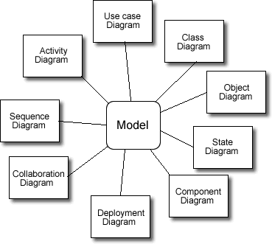

รูปที่ 2-4 แสดงไดอะแกรมต่างๆ ในโมเดลของ UML

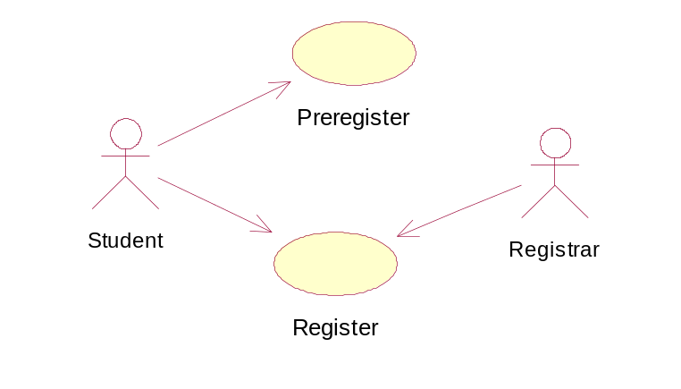

รูปที่ 2-5 ตัวอย่างแผนภาพ Use Case ในระบบลงทะเบียน

แอ็กเตอร์ไม่ใช่ส่วนประกอบของระบบ แต่จะเป็นส่วนที่ใช้ติดต่อกับระบบ ซึ่งอาจจะเป็นเพียงการป้อนข้อมูลเข้าไปในกระบบหรือเป็นเพียงการรับข้อมูลจากระบบ หรืออาจจะเป็นทั้งสองอย่างก็ได้ ในระบบหนึ่งๆ จะต้องมีแอ็กเตอร์ซึ่งจะต้องทำการกำหนดคุณลักษณะของแอ็กเตอร์ (Identify actor) ให้ได้ก่อนดังนี้
- ใครเป็นผู้ใช้งานระบบ?
- ใครที่มีความเหมาะสมที่จะใช้งานระบบ?
- ใครที่มีส่วนสนับสนุนข้อมูลในระบบ ใช้ข้อมูลในระบบและแก้ไขข้อมูลในระบบ?
- ใครที่สนับสนุนการบำรุงรักษาระบบ (Maintenance)?
- ระบบมีการใช้งานกับภายนอกหรือเปล่า?

2. Class Diagram คลาสไดอะแกรมเป็นไดอะแกรมที่มีความสำคัญมากที่สุดในการวิเคราะห์และออกแบบโดยใช้วิธีเชิงวัตถุ เนื่องจากคลาสไดอะแกรมจะแสดงโครงสร้างของวัตถุและคลาสที่มีในระบบรวมทั้งแสดงความสัมพันธ์ด้วย คลาสไดอะแกรมจะเป็นโครงสร้างหลักของระบบและยังใช้ในการแยกย่อยรายละเอียด (Decomposite) ด้วยวิธีเชิงวัตถุ
สัญลักษณ์ความสัมพันธ์ต่างๆ ของคลาสไดอะแกรม มีดังนี้
- หมายถึงจะมีออบเจ็กต์ในคลาสไดอะแกรมได้หนึ่งออบเจ็กต์เท่านั้น
0..1 หมายถึงจะมีออบเจ็กต์ในคลาสไดอะแกรมได้แค่หนึ่งอาจจะไม่มีก็ได้
M..N หมายถึงจะมีออบเจ็กต์ในคลาสไดอะแกรมได้ตั้งแต่ M ถึง N (เมื่อ M และ N เป็นจำนวนเต็มบวก)
* หมายถึงจะมีออบเจ็กต์ในคลาสไดอะแกรมได้ตั้งแต่ศูนย์ขึ้นไป
0..* หมายถึงจะมีออบเจ็กต์ในคลาสไดอะแกรมได้ตั้งแต่ศูนย์ขึ้นไป
1..* หมายถึงจะมีออบเจ็กต์ในคลาสไดอะแกรมได้ตั้งแต่หนึ่งขึ้นไป

3. Object Diagram ออบเจ็กต์ไดอะแกรมจะได้มาจากคลาสไดอะแกรม ซึ่งจะเป็นการแสดงการเชื่อมต่อระหว่างอินซแทนซ์ (Instances) ต่างๆ ที่อยู่ภายในคลาสไดอะแกรมอย่างละเอียด เพื่อใช้เป็นตัวอย่างสำหรับคลาสไดอะแกรมที่มีความซับซัอนโดยจะนำมาแทนเป็น ออบเจ็กต์จริงๆ และแสดงความสัมพันธ์ต่างๆ ให้เห็น โดยสัญลักษณ์ของอินซแทนซ์ในออบเจ็กต์ไดอะแกรม จะใช้การขีดเส้นใต้เป็นสัญลักษณ์

4. Collaboration Diagram ค็อลแลโบเรชั่นไดอะแกรมใช้อธิบายการทำงานร่วมกันของออบเจ็กต์ที่มีการส่งแมสเซสระหว่างกัน เพื่อบอกถึงลำดับขั้นตอนการทำงานของระบบ โดยใช้สัญลักษณ์ ลูกศรเป็นตัวกำหนดทิศทางซึ่ง ค็อลแลโบเรชั่นไดอะแกรมจะเป็นส่วนอธิบายการทำงานของออบเจ็กต์ ไดอะแกรม
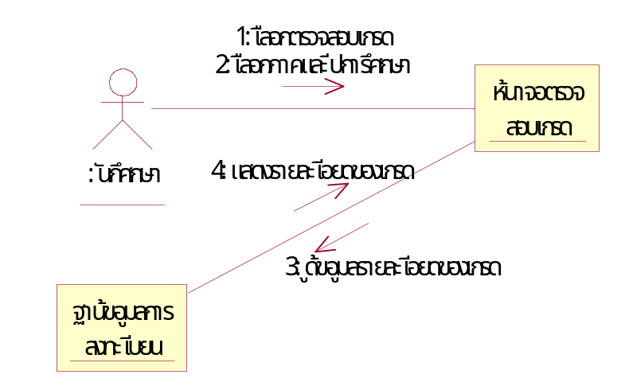

รูปที่ 2-6 แสดงตัวอย่างแผนภาพค็อลแลโบเรชั่น (Collaboration Diagram)

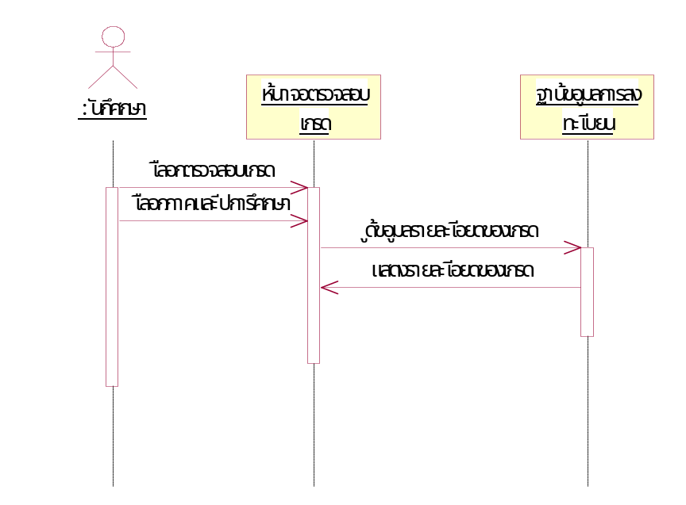
5. Sequence Diagram ซีเคว็นซ์ไดอะแกรมแสดงการติดต่อโต้ตอบระหว่างออบเจ็กต์ ที่เน้นไปที่ลำดับก่อนหลังและเวลามีความสำคัญในการเปลี่ยนแปลง จะมีการส่งแมสเซส เพื่อให้ออบเจ็กต์ ต่างๆ ที่อยู่ในระบบทำงานโดยใช้สัญลักษณ์ที่เรียกว่า ออบเจ็กต์แมสเซส ซีเคว็นซ์ชาท (Object message sequence chart) ในการแสดงดังรูป

รูปที่ 2-7 แสดงตัวอย่างแผนภาพลำดับการทำงาน (Sequence Diagram)

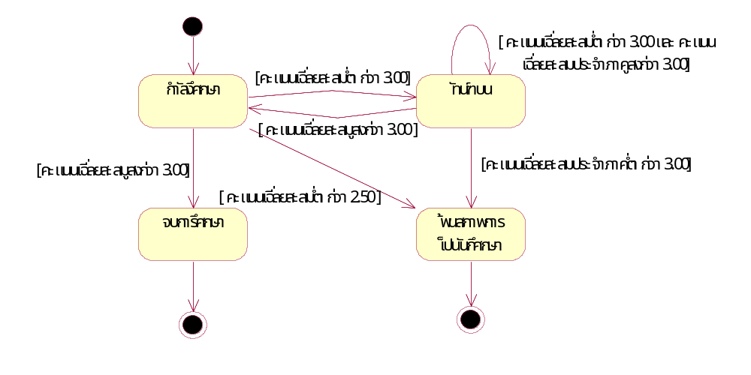
6. State Diagram สเตทไดอะแกรมใช้อธิบายคลาสต่างๆ ในระบบโดยจะแสดงทุกๆ สถานะที่เป็นไปได้และเหตุการณ์ทำให้ออบเจ็กต์เหล่านั้นเกิดการเปลี่ยนแปลง โดยเหตุการณ์ที่ทำให้เกิดการเปลี่ยนแปลงอาจเกิดจากออบเจ็กต์อื่นส่งแมสเซสมา การเปลี่ยนแปลงสถานะเรียกว่า ทรานซิชั่น (Transitions)

รูปที่ 2-8 แสดงตัวอย่างแผนภาพสถานะ (State Diagram)

7. Activity diagram แอคติวิตี้ไดอะแกรมแสดงลำดับการไหลของกิจกรรม(activity) ต่างๆ โดยจะอธิบายกิจกรรมต่างๆ ในลักษณะของการกระทำในไดอะแกรม จะแสดงเป็นสถานะการกระทำ (Action State) ซึ่งสถานะจะเปลี่ยนไปเมื่อเกิดการกระทำอย่างใดอย่างหนึ่งเกิดขึ้นตามเงื่อนไขหรือการตัดสินใจที่กำหนดไว้เพื่อควบคุมการไหลของกิจกรรมรวมถึงสามารถมีแมสเซสที่รับ – ส่งระหว่างแต่ละกิจกรรม

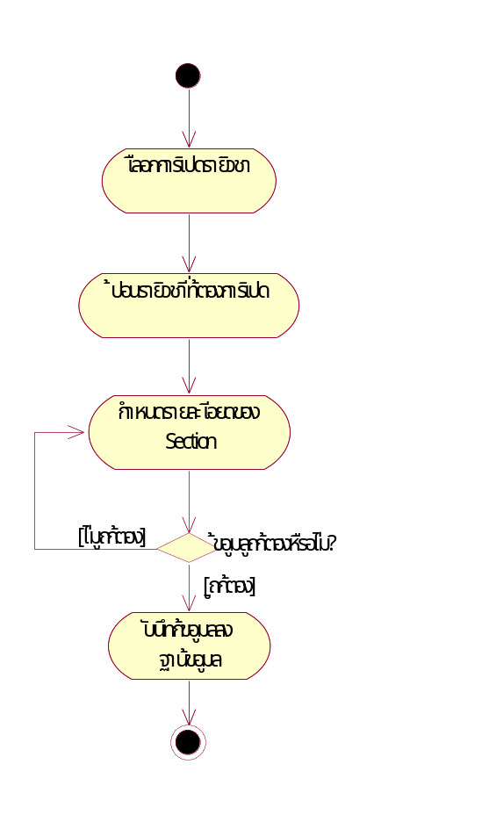
8. Component diagram คอมโพเนนท์ไดอะแกรมแสดงโครงสร้างทางกายภาพของโค้ดในรูปคอมโพเนนท์ของโค้ท (Code) อาจเป็นส่วนประกอบของ ซอสเมื่อเกิดการเปลี่ยนแปลงของ คอมโพเนนท์ หนึ่งจะมีผลต่อคอมโพเนนท์อื่นๆ อย่างไร ซึ่งช่วยในการโปรแกรม โค้ด (source code) คอมโพเนนท์จะประกอบด้วยข้อมูลเกี่ยวกับ ลอจิคัล คลาส (logical class) ของคอมโพเนนท์ในไดอะแกรม มีการแสดงความสัมพันธ์หรือความพึ่งพากันของคอมโพเนนท์ให้ช่วยในการวิเคราะห์ว่า

รูปที่ 2-9 แสดงตัวอย่างแผนภาพกิจกรรม (Activity Diagram)
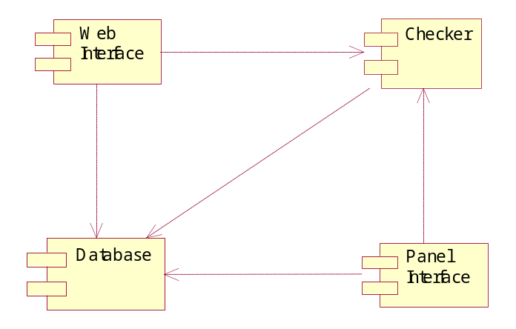

รูปที่ 2-10 แสดงตัวอย่างแผนภาพคอมโพเนนท์ (Component Diagram)

9. Deployment diagram ดีพลอยเมนท์ไดอะแกรมแสดงสถาปัตยกรรมทางกายภาพของส่วนประกอบต่างๆ ของฮาร์ดแวร์(hardware) ซึ่งถูกเรียกว่า โหนด(Node) ในระบบซึ่งสามารถแสดงเป็นโหนดและการเชื่อมต่อระหว่างชนิดของการเชื่อมต่อ นอกจากนี้ภายในโหนด ยังสามารถมีคอมโพเนนท์ หรือออบเจ็กต์ที่สามารถปฏิบิติกับโหนดเพื่อแสดงว่าโปรแกรมส่วนใดถูกปฏิบัติบนโหนดใดและความสัมพันธ์ระหว่างคอมโพเนนท์ที่อยู่บนโหนด ซึ่งโหนดจะถูกแทนด้วยสัญลักษณ์ของสี่เหลี่ยมลูกบาศก์ดังรูป

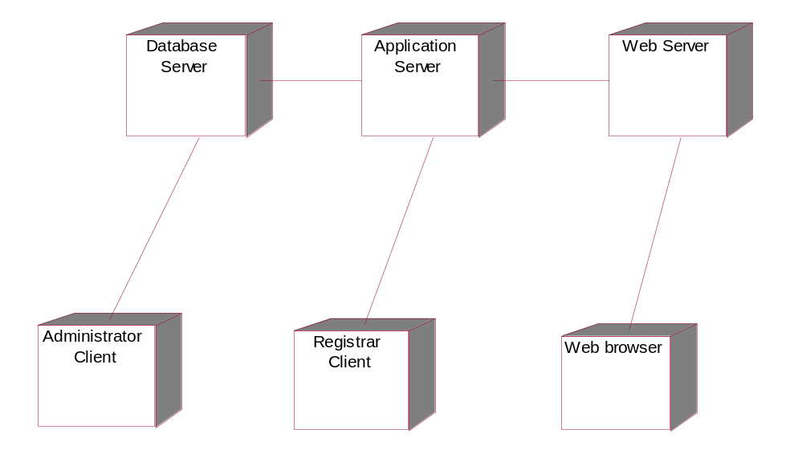

รูปที่ 2-11 แสดงตัวอย่างดีพลอยเม้นไดอะแกรม

